Câu hỏi xác nhận quy trình nghiệp vụ
A. Chi phí dịch vụ đi kèm (mua vào / bán ra)
- Với từng loại phí dịch vụ đi kèm (phí nâng, phí hạ, phí cân hàng, phí làm tờ khai hải quan, phí kết cấu hạ tầng, phí kiểm hóa, các khoản chi hộ khác): khoản nào công ty trả trực tiếp cho nhà cung cấp/cảng (công ty còn nợ và thanh toán sau), khoản nào do nhân viên giao nhận chi hộ bằng tiền tạm ứng rồi hoàn ứng sau? Hay tùy từng trường hợp?
  - Đa phần do nhân viên giao nhận chi hộ bằng tiền tạm ứng rồi hoàn ứng sau
  - Có các phí nộp hộ tại hãng tàu lấy hóa đơn về NePO hoặc trên 5tr thì sẽ do NePO thanh toán chuyển khoản trực tiếp

- Phần "bán ra" báo cho khách được xác định như thế nào — theo mức giá đã thỏa thuận cố định với khách (không phụ thuộc chi phí thực tế), hay lấy chi phí mua vào thực tế cộng thêm lãi? Và công ty có cộng lãi hay báo lại đúng bằng chi phí đã chi (không lãi)?
  - Phần báo cho khách là dựa trên báo giá của NePO, có phần báo bằng chi phí có phần cộng thêm, nên để công ty tự điền hoặc sửa lại từ phần chi phí mua vào

- Loại phí nào được phép cộng lãi, loại phí nào bắt buộc báo đúng giá gốc cho khách (ví dụ phí kết cấu hạ tầng nộp hộ)?
  - Phí kết cấu hạ tầng, phí nâng hạ container, phí kiểm hóa tại cảng, phí cân hàng: giữ nguyên giá gốc
  - Phí thủ tục hải quan, phí phục vụ kiểm hóa: NePO sẽ cộng thêm phí quản lý hoặc tiền thuế vào để xuất hóa đơn cho khách hàng

- Trong các loại phí trên, có khoản nào KHÔNG báo cho khách hàng — tức chỉ là chi phí nội bộ của công ty — không?
  - Sẽ có khoản phí nội bộ của công ty thực tế chi cho giao nhận nhưng không báo cho khách hàng hoặc sẽ báo theo hạng mục khác

- Phần dịch vụ đi kèm khi bán cho khách có chịu thuế VAT không? Nếu có thì áp dụng mức bao nhiêu?
Tất cả các phí đều chịu thuế GTGT 8% theo mức hiện hành, sau này có thể điều chỉnh lên thành 10% tùy theo quy định của nhà nước.
B. Điều động xe ngoài
- Khi điều xe ngoài, công ty có cần ghi nhận thông tin lái xe của đối tác (họ tên, số điện thoại…) không, hay chỉ cần biết tên đối tác/nhà cung cấp vận chuyển là đủ?
  - Với xe ngoài cũng cần ghi thông tin biển số xe (để phục vụ việc xuất hóa đơn cước vận chuyển) và thông tin họ tên lái xe, số điện thoại để cung cấp cho khách hàng.
- Lãi (phí quản lý) khi điều xe ngoài là phần chênh lệch tự nhiên giữa giá cước báo khách và giá cước trả cho đối tác, hay là một tỷ lệ phần trăm cố định? Nếu theo tỷ lệ, mức này có thay đổi theo từng đối tác hoặc từng khách hàng không?
  - Lãi điều xe ngoài là phần chênh lệch giữa giá bán ra và giá mua vào, mức này biến động tùy theo từng chuyến hàng cụ thể, không có cách tính cố định hoặc công thức, tỷ lệ % nào và thay đổi theo từng khách hàng đối tác cụ thể.
- Giá cước báo cho khách là giá đã gồm VAT, và giá cước trả cho đối tác xe ngoài cũng đã gồm VAT. Vậy lãi quản lý nên được tính trên giá đã gồm VAT, hay quy về giá chưa gồm VAT của cả hai bên để so sánh cho chính xác?
Lãi điều xe nên quy về mức chưa gồm thuế VAT để phản ánh chính xác bản chất vấn đề.
C. Đối trừ công nợ (đối tác vừa là khách hàng, vừa là nhà cung cấp)
- Việc đối trừ công nợ được thực hiện định kỳ (hàng tháng/quý) hay chỉ làm khi có nhu cầu? Ai là người đề xuất việc đối trừ?
  - Việc đối trừ công nợ hoặc trích xuất lên bảng công nợ phải thu/ bảng công nợ phải trả thực hiện hàng tháng và do NePO làm
- Mỗi lần đối trừ có cần quản lý/giám đốc phê duyệt trước khi chính thức ghi nhận không, hay kế toán được phép tự thực hiện?
  - Kế toán làm, quản lý kiểm tra và phê duyệt trước khi phát hành
- Có cho phép đối trừ một phần không? Ví dụ: phải thu của khách là 200 triệu, phải trả cho họ là 120 triệu — công ty muốn được đối trừ linh hoạt (ví dụ chỉ 50 triệu), hay mỗi lần phải đối trừ hết phần nhỏ hơn trong hai khoản?
Khoản đối trừ được thực hiện toàn bộ và 1 lần luôn trong tháng, còn việc 2 bên thanh toán như nào thì không cần đề cập.
D. Thuế VAT và giá cước (áp dụng chung)
- Mức VAT (8% hay 10%) được xác định theo tiêu chí nào — theo từng khách hàng, theo từng tuyến đường, hay theo từng chuyến/lô hàng?
Thuế VAT theo mức hiện hành là 8%, sau này cơ quan thuế sẽ điều chỉnh thành 10%
E. Giấy báo nợ và bảng kê công nợ
- Giấy báo nợ được lập theo từng chuyến/lô hàng, hay gộp chung theo tháng cho mỗi khách hàng? (Hoặc tùy theo thỏa thuận với từng khách?)
  - Giấy báo nợ được lập theo tháng hoặc theo từng lô là tùy thuộc từng khách hàng cụ thể. Những khách hàng chỉ vận chuyển đường bộ và làm các dịch vụ đi kèm thì sẽ làm giấy báo nợ theo tháng. Còn những khách hàng có vận chuyển đường bộ, đường biển và dịch vụ đi kèm sẽ làm giấy báo nợ theo từng lô hàng.
- Trên giấy báo nợ gửi khách, công ty muốn thể hiện cước vận chuyển và các dịch vụ đi kèm thành từng dòng riêng, hay gộp chung thành một khoản?
  - Trên giấy báo nợ công ty muốn thể hiện chi tiết từng dòng riêng chi tiết tương ứng với các dịch vụ tương ứng
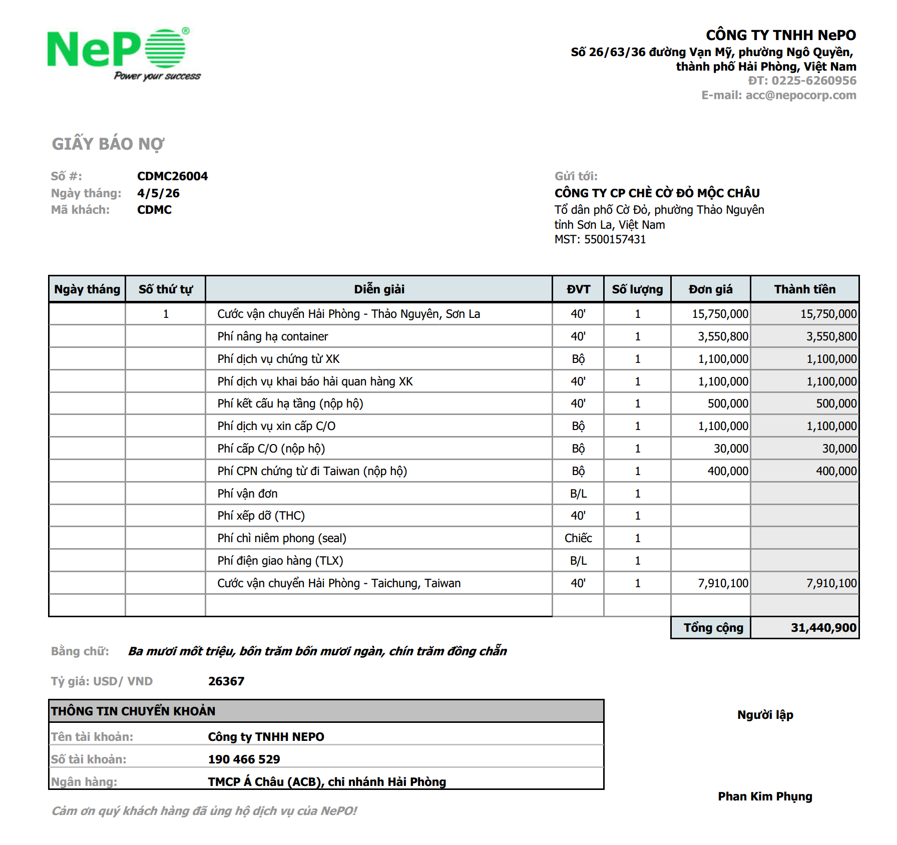
Ví dụ:
GBN theo lô:

Hoặc bảng kê theo tháng:
